PASOS PARA ACTUALIZAR EL SERVIDOR

- Debemos estar conectados a la red Carvajal o (VPN)
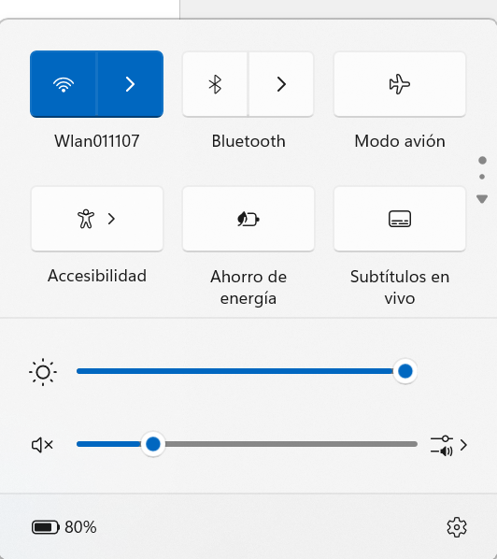

- Vamos a copiar la última carpeta del CRM, le cambios el nombre a la fecha de hoy, vamos a borrar los archivos .json de la carpeta “Viejos” y vamos a actualizarla con los archivos del crm y en la carpeta de “Nuevo” vamos a borrar los .json dejando solo los scripts

OJO: TODOS ESTOS PASOS LOS VAMOS A HACER EN LA CARPETA QUE ACABAMOS DE CREAR NUEVA CON LA FECHA DE (HOY)
# Cuando copiamos la carpeta y la volvemos a pegar, el nombre queda igual, pero se le agrega un “- copia” esa carpeta le vamos a poner la fecha del día (Hoy)

# Todos esos archivos de la carpeta Viejos los eliminamos

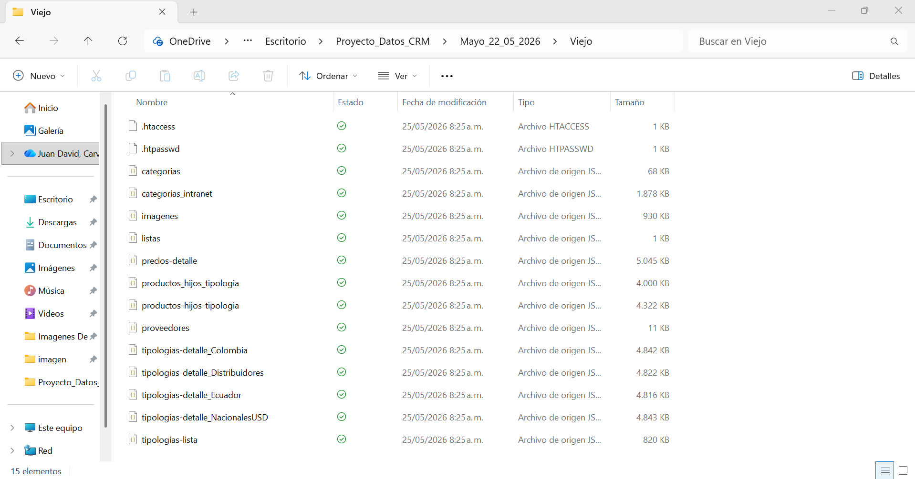

# Todos los archivos .json y residuales de la carpeta Nuevos los eliminamos y nos debería de quedar los scripts y códigos a eliminar
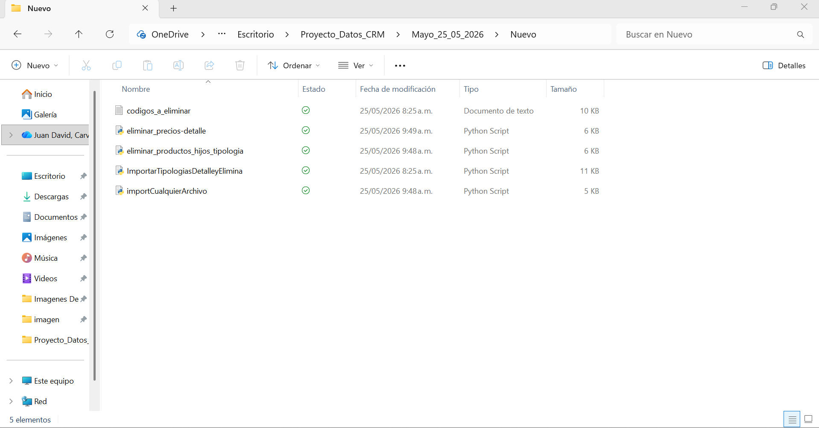

- Ejecutamos el script “Importar cualquier archivo”
- Ejecutamos el script “ImportarTipologiasDetalleyElimina”
- Ejecutamos el script “eliminar_productos_hijos_tipologia”
- Ejecutamos el script “eliminar_precios_detalle”

